  УСТЬ – ИЛИМСКАЯ МЕЖРАЙОННАЯ  ПРИРОДООХРАННАЯ ПРОКУРАТУРА  Как обезопасить себя и своих близких от действий  мошенников    г. Усть – Илимск  2026 г. | Прокуратура предупреждает:  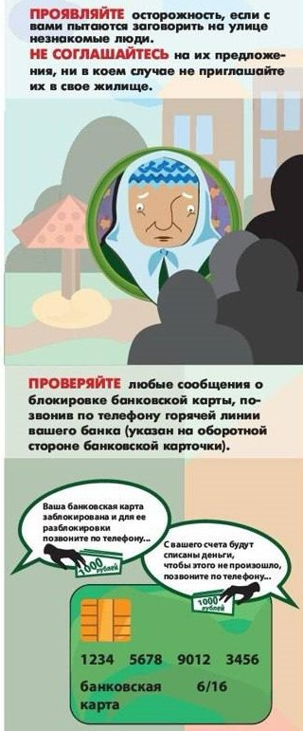  ВНИМАНИЕ! ОРУДУЮТ МОШЕННИКИ! | Прокуратура предупреждает:  ВНИМАНИЕ! ОРУДУЮТ МОШЕННИКИ!  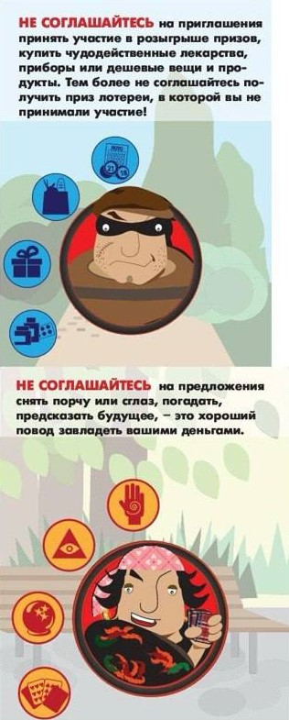
Прокуратура предупреждает:  ВНИМАНИЕ! ОРУДУЮТ МОШЕННИКИ!  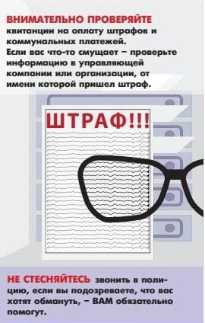  НЕ ДАЙ СЕБЯ  ОБМАНУТЬ! | 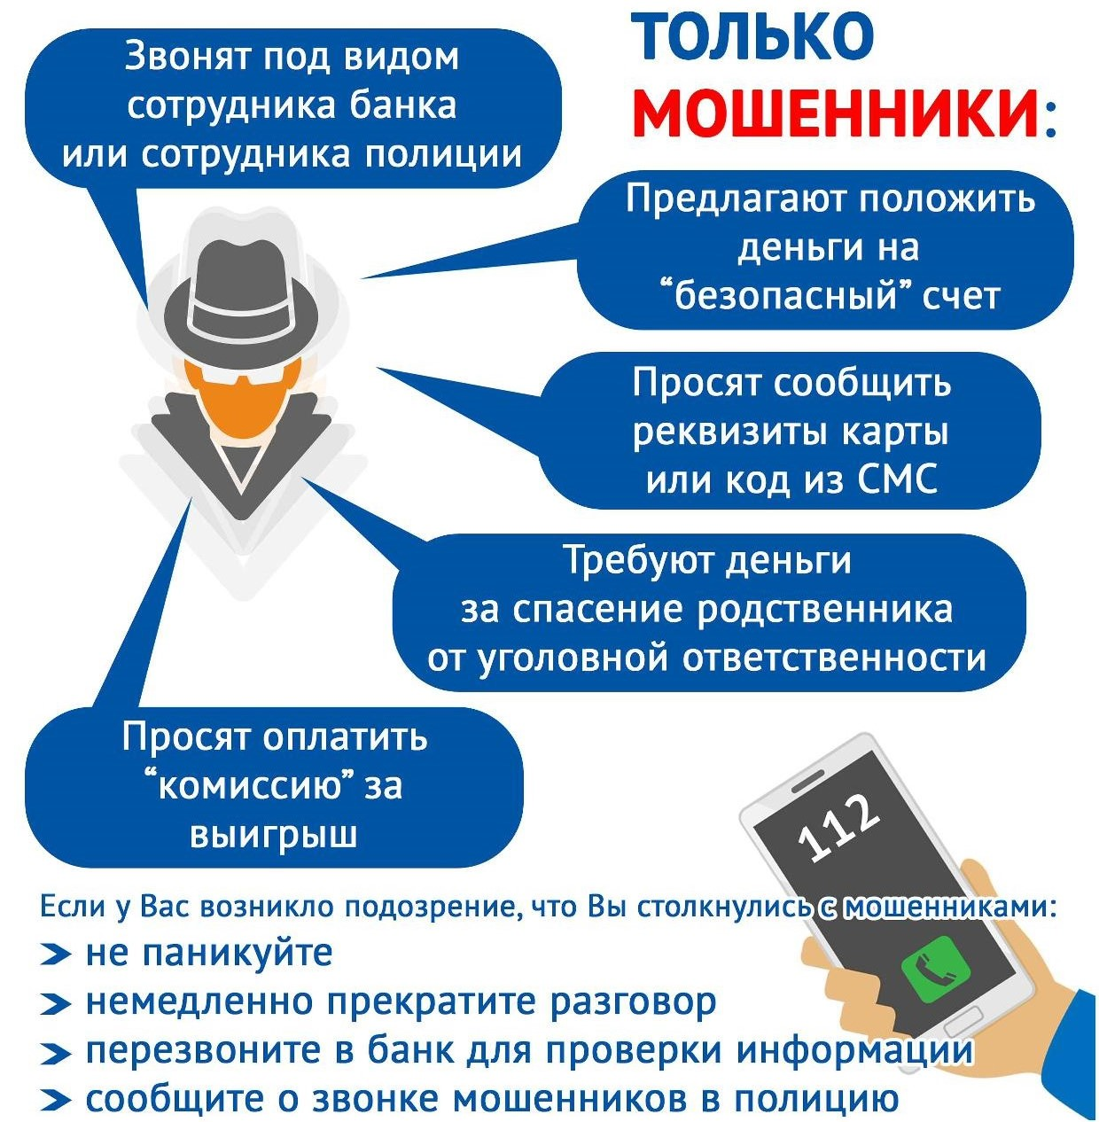 | Прокуратура предупреждает:  ВНИМАНИЕ! ОРУДУЮТ МОШЕННИКИ!  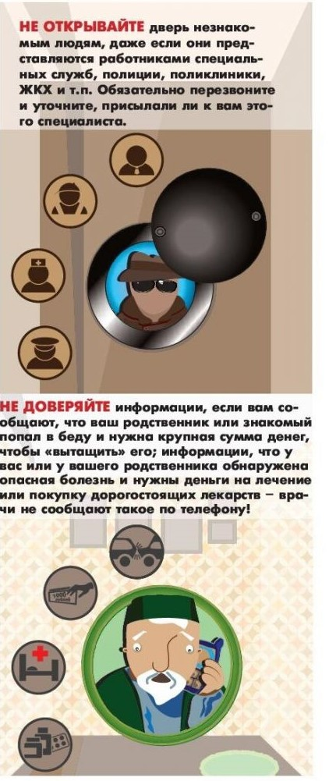  НЕ ДАЙ СЕБЯ  ОБМАНУТЬ!

